Drodzy Uczniowie,
Poniżej praca na 2 najbliższe tygodnie do uzupełnienia według podziału godzin – nic nie odsyłajcie.
Zapiszcie nowy temat lekcji:
Lekcja
Temat : Obieg materii i przepływ energii w ekosystemie.

Uzupełnijcie własnoręcznie notatkę:

1.Materia nieustannie krąży w ekosystemie:
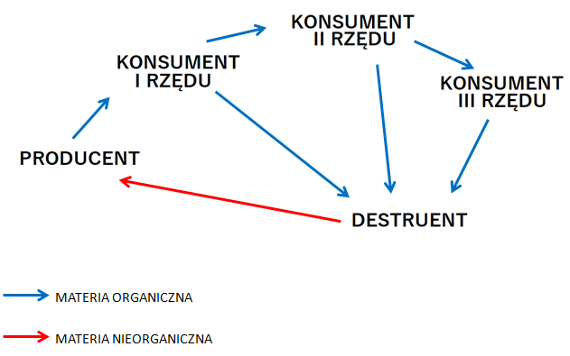
Przerysuj/wydrukuj powyższy schemat a następnie pod nim zapisz notatkę – str. 128 – ramka
„To najważniejsze” – wszystko z pierwszej „kropki” o krążeniu materii.

2.Energia przepływa przez ekosystem:
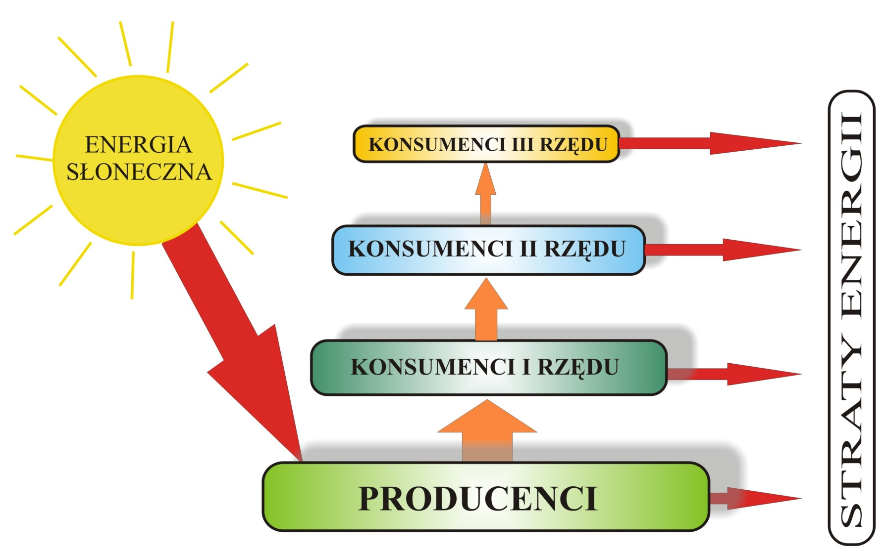
Przerysuj/wydrukuj powyższy schemat a następnie pod nim zapisz notatkę – str. 128 – ramka
„To najważniejsze” – wszystko z drugiej „kropki” o przepływie energii.

3.Piramida ekologiczna – przepisz definicję z 19 punktu/ str. 132. Przeanalizuj schemat ze str. 128.

Lekcja
Temat : Ekologia – podsumowanie wiadomości.

- Podsumowanie – str.129-132 w podręczniku. Przeczytaj
- „Wiesz czy nie wiesz?” – rozwiązywanie zadań. Rozwiąż zadania w zeszycie (przepisz polecenia i właściwą odpowiedź).

